Straatnaambesluit grenscorrectie tussen Rheden en Brummen
Het college van burgemeester en wethouders van de gemeente Rheden;
gelet op de artikelen 108 van de Gemeentwet, artikel 2 van de Verordening naamgeving en nummering (adressen) gemeente Rheden en artikel 6 van de Wet basisregistraties adressen en gebouwen;

b e s l u i t :

de volgende straatnaam per 1 januari 2026 toe te kennen aan de nieuwbouwwoningen in het gebied van de grenscorrectie tussen Rheden en Brummnen overeenkomstig de hieronder weergegeven situatie:
Soerense Beekhof.
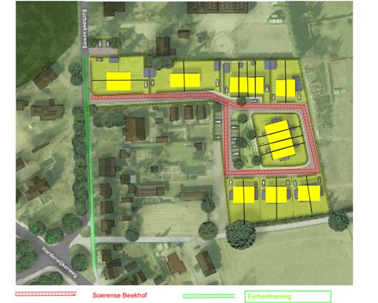
Vastgesteld bij besluit van burgemeester van wethouders d.d. 11 november 2025.
De Steeg, 11 november 2025
Burgemeester en wethouders van Rheden,
burgemeester.
secretaris.

